План конспект
занятия по информатике в 10 классе
«Охрана труда и здоровья на уроках информатики»

Цели урока:
Обучающая: закрепить знания о правилах техники безопасности при работе в компьютерном классе и за компьютером; закрепление навыков работы в мастере создания презентаций Power Point, в сети Internet;закрепить знания о составляющих компьютера.
Воспитательная: формирование информационной культуры учащихся, культуры труда, положительной мотивации учебного труда, умения работать в команде.
Развивающая: развитие основных психических функций, общих учебных навыков, логического мышления.
Тип урока: комплексное применение знаний и умений
Используемая технология: проблемный урок, работа в группах, метод проектов.

Хронометраж занятия.

№ | Содержание деятельности | Время
 | Оргмомент | 1 мин
 | Постановка проблемы | 2 мин
 | Деление на группы | 3 мин
 | Работа в группах | 25 мин
 | Презентация проектов | 9 мин
 | Формулировка темы занятия | 2 мин
 | Домашнее задание | 1 мин
 | Рефлексия. | 3 мин

Ход урока.

- Оргмомент. Приветствие. Проверка присутствующих.

- Постановка проблемы
Обратите внимание на доску. Как вы думаете, о чем сегодня пойдет речь? (дети и компьютер, зависимость от компьютера, правила работы за компьютером, здоровье и компьютер)
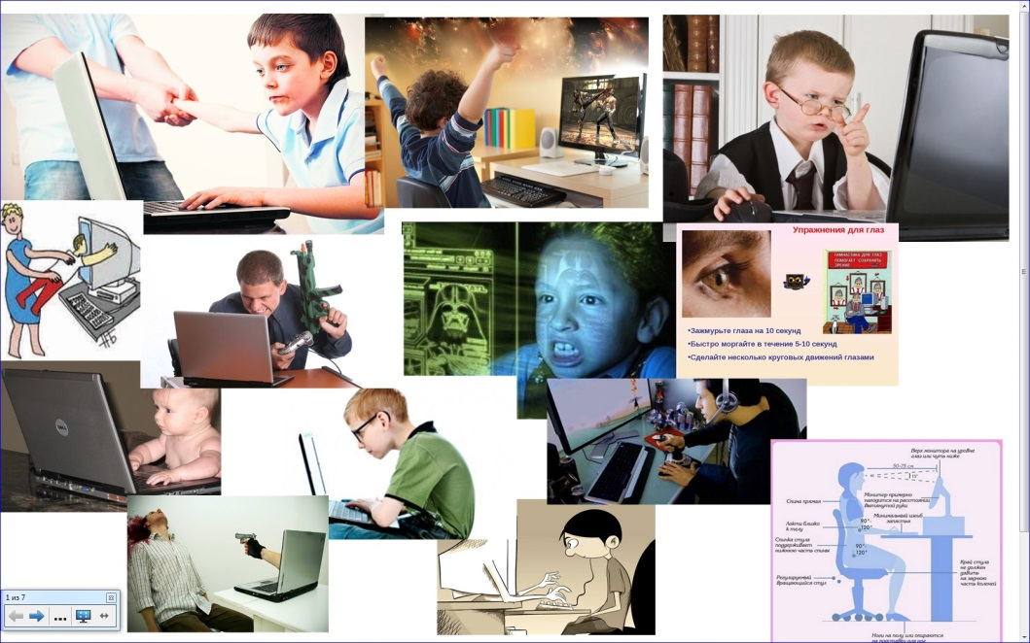

- Деление на группы
На входе каждый из вас взял диск с термином. Вспомните, что они означают и разбейтесь на соответствующие группы. (Учащиеся делятся на три группы по названиям столбцов на слайде.)
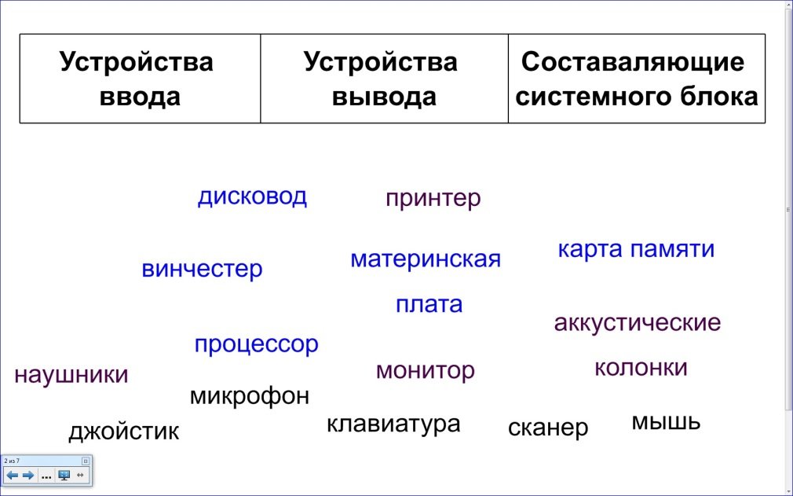

Расставьте термины на слайде в соответствующие столбцы и проверьте: правильно ли вы разделились на группы. (Проверка знания устройство компьютера)
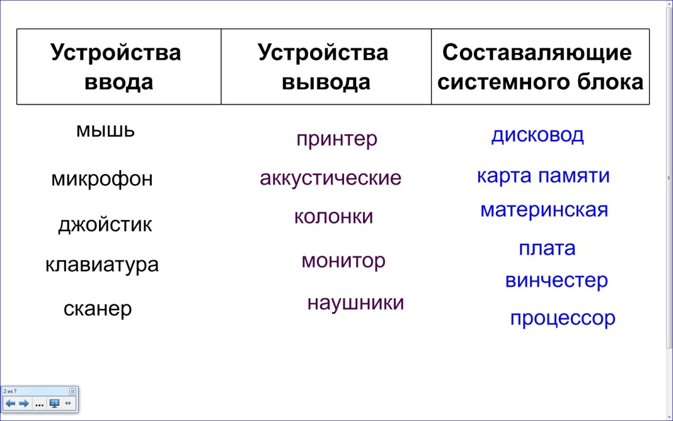

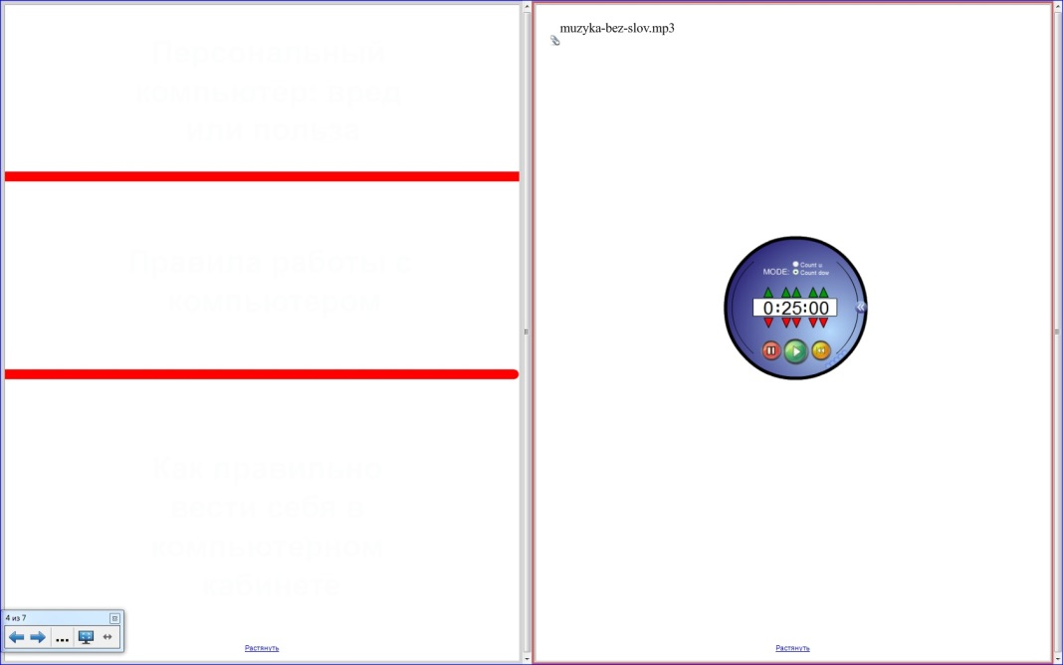
Вам сейчас предстоит в течение 25 минут выполнить работу в группах. Представитель от каждой группы, подойдите к доске и выберите тему для работы вашей группы. (Три ученика подходят к доске и выбирают прикосновением к доске тему для работы)

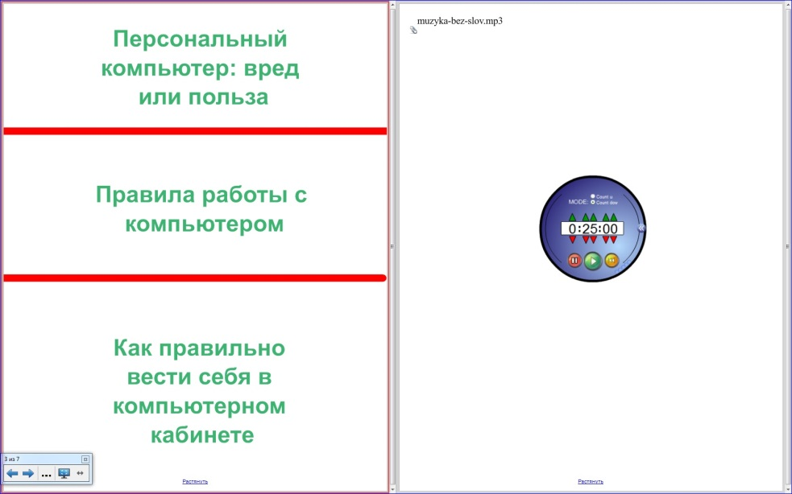

Итак, вам необходимо в течение 25 минут раскрыть выбранную тему. Во время работы вы можете пользоваться ресурсами сети Интернет.

- Работа в группах
Деятельность учащихся: Во время работы учащиеся закрепляют умение работать в соответствующих программных приложениях и локальной сети. Вспоминают правила и технику безопасности при работе за компьютером.
Деятельность учителя: Напомнить учащимся о правилах и технике безопасности при работе за компьютером. Контроль выполнения работы.

- Презентация проектов
Каждая группа раскрывает сущность своей проблемы.

- Формулировка темы занятия
Посмотрите, пожалуйста, по сторонам класса и озвучьте слова, которые вы увидели. Сформулируйте с их помощью тему урока.

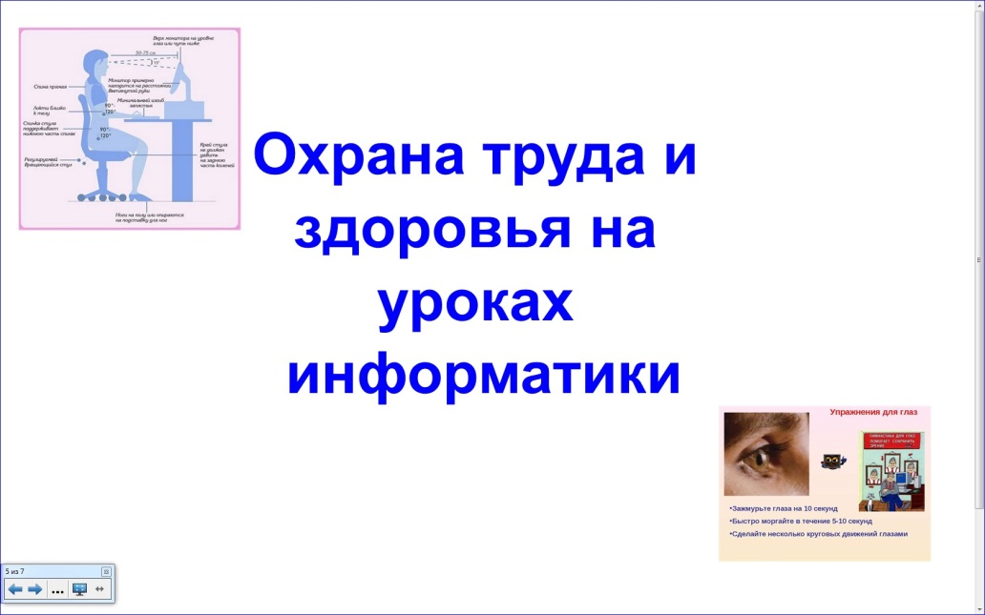

Как вы считаете, мы раскрыли эту тему?

- Рефлексия.
А насколько мы справились с этой работой, я предлагаю вам оценить с помощью трех предметов:
Шкатулка – все, что узнал пригодиться в дальнейшем;
Мясорубка – полученную информацию переработаю;
Корзина – все выброшу.
Положите свой жетон в соответствующий предмет.
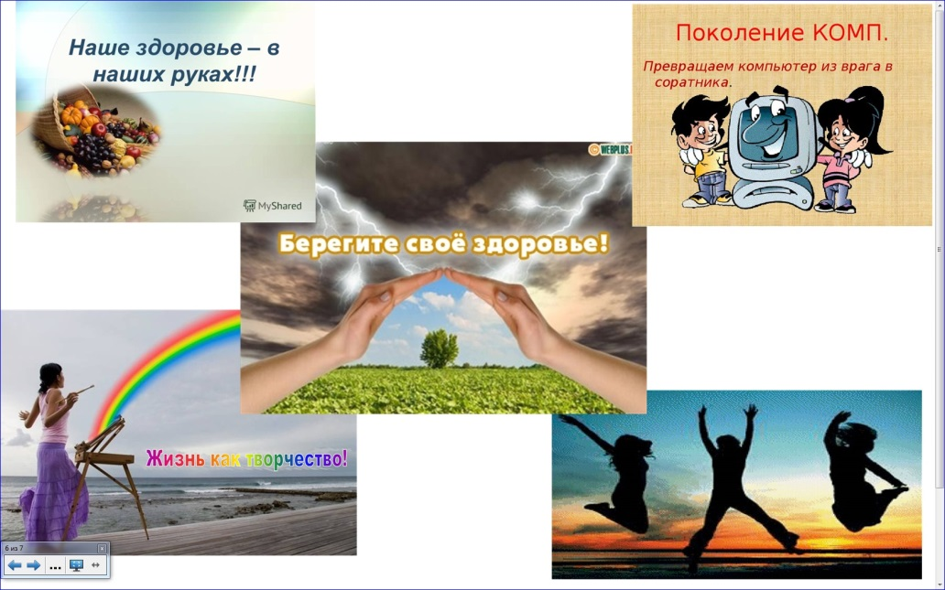

Давайте станем в круг, возьмемся за руки и пожелаем друг другу:
- Избавляйся от…
- Будь всегда …
- Помни…

Желаю вам цвести, расти,
Копить, крепить здоровье.
Оно для дальнего пути –
Главнейшее условие.

Пусть каждый день и каждый час
Вам новое добудет,
Пусть добрым будет ум у вас,
А сердце умным будет.

Вам от души желаю я,
Друзья, всего хорошего.
А все хорошее, друзья,
Дается нам недешево.

Спасибо вам за урок. До свидания.

